V rámci celorepublikové kampaně„Dny zdraví“ se

v pátek dne 8. října 2010 v době od 16:00 – 18:00 hodin

uskuteční brigáda věnovaná sběru odpadků
v určených lokalitách města Adamova.
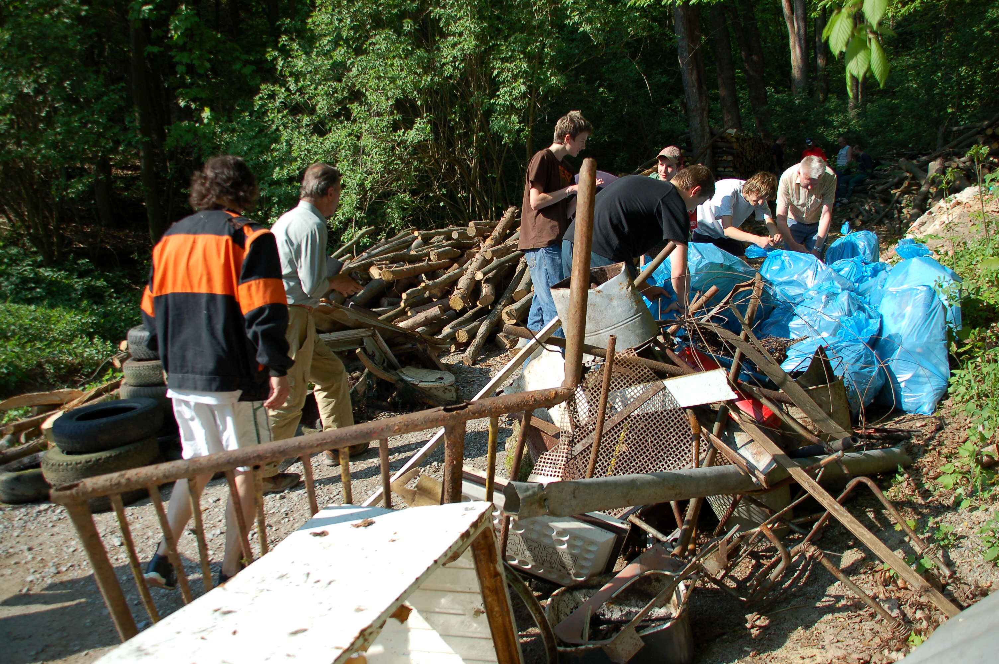
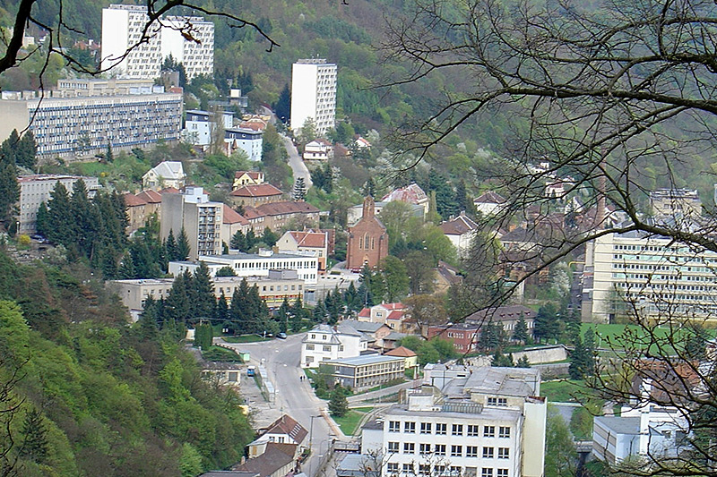
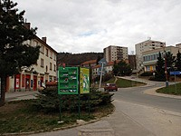

Komise Projektu Zdravé město Adamov a místní Agendy 21se obrací na všechny zdravé ochotné muže, ženy i mládež:

„Přijďte podpořit sportovce, lesáky, ekology a děti
v jejich úsilí uklidit okolí našeho města“.

Členové komise doporučují občanům uklidit prostranství v blízkosti vlastního domova.

Instrukce k průběhu brigády:
Občanům budou poskytnuty igelitové pytle pro sběr odpadků, které budou k dispozici na jednotlivých stanovištích u kontaktních osob. Zde Vám budou poskytnuty podrobné informace o konkrétním místě sběru odpadků. Doporučujeme vzít si s sebou pracovní rukavice.
Město Adamov zajistí svoz odpadků během brigády.

1. Stanoviště: Sportoviště na ulici P. Jilemnického
kontaktní osoba: RNDr. Karel Truhlář

2. Stanoviště: U „internátu“ Komenského 6
kontaktní osoba: Marie Škvařilová, DiS.

Lokalita: okolí garáží na ulici Komenského, lesík vedoucí k ulici Pod Horkou

Těšíme se na Vaši účast
Komise Projektu Zdravé město Adamov
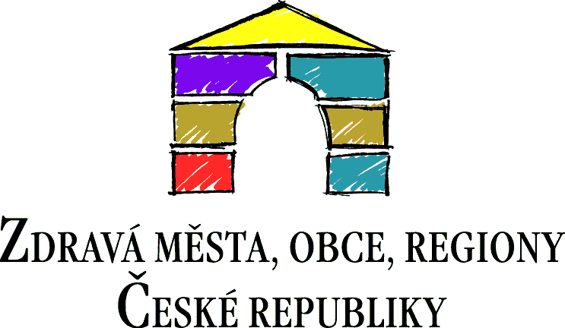
a místní Agendy 21

